第十六届江苏省初中应用物理知识竞赛
模 拟 八
班级 姓名 学号
一、填空题（本大题18分）
1．一辆汽车在与铁路平行的公路上以36千米/小时的速度匀速前进，迎面开来一列速度为54千米/小时的火车，汽车上的乘客看到火车开过历时7秒，由此可知这列火车长______米。
2．使用压力保温瓶时，只要将活塞向下按，瓶中开水就会从出水口流出。这是因为按下活塞后________，能将水压出来。
3．判断一个透镜是否是凸透镜的最简单易行的办法是___________。
4．斜面上匀速下滑的物体受到的作用力有___________。
5．在选择制造灯泡的金属丝时，必须使焊接在玻璃中的那部分金属丝与这种玻璃的_________相同，才能保证它们之间的良好结合。
6．某同学看到远方闪电开始记时，过了△t时间听到雷声。如果已知光在空气中的传播速度为C，声音在空气中的传播速度为V，若用C、V、△t三个量表示打雷处到该同学的距离S，则S=________；由于C》V，则上述距离可以近似地表示为S≈_________。
7．三个小通草球任意两个靠近都互相吸引，这三个小通草球的带电情况一定是_________。
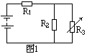
8．如图1所示，电源电压稳定，此时三个电阻消耗的功率相等。若将R3的阻值增大，则这时消耗功率比原来大的电阻是_________。
二、选择题（将正确答案的序号填在题中括号内，本大题共30分）
1．摩托车飞越高大障碍物时，为了避免翻车，首先着地的轮子应是 [ ]
A．前轮 B．后轮
C．前、后轮要同时着地 D．哪种着地方式都一样
2．一张在湖边拍摄的照片如图2所示。因为湖水平静，岸上景物与湖中倒影在照片上十分相似。下列几种方法中，不能用来区分真实景物与它在湖中的倒影的方法是 [ ]
A．倒影比真实景物略暗一些B．倒影比真实景物的清晰度略差一些
C．倒影中人物排列的左右位置与拍照时的真实位置相反
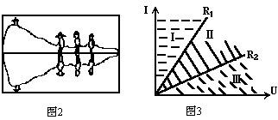
D．倒影中人物的身高比真实人物略大一些
3．阻值不同的两个电阻的电流强度随电压变化的I—U图线如图3所示。从图中得出的下列结论中正确的是 [ ]
A．R1＞R2。
B．R1、R2串联后的总电阻的I—U图线在区域Ⅱ
C．R1、R2并联后的总电阻的I—U图线在区域Ⅲ
D．R1、R2并联后的总电阻的I—U图线在区域Ⅰ
4．用50牛的力将重4牛的球踢出去，球滚20米远停下。则踢球的力所做功的大小为[ ]
A．1000焦 B．80焦
C．1080焦 D．条件不够，无法确定
5．宇航员登上月球后，抬头仍能看到天上一轮红日，但其它周围的景象应是 [ ]
A．一片黑夜，能看见星星，但不闪烁
B．一片黑夜，能看见星星，且星星闪烁
C．一片明亮，无法看见星星
D．一片天蓝色，能看见地球和星星
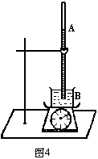
6．如图4所示，把测量大气压强的托里拆利实验装置放在电子秤上，玻璃管A由支架固定，且跟水银槽B的底部不接触。当大气压强是1.0×105帕时，电子秤的示数为Q，若外界大气压强下降时，电子秤的读数将 [ ]
A．大于Q B．小于Q C．等于Q D．无法确定
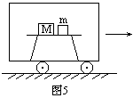
7．如图5所示，实验小车在水平路面上做匀速运动，在车厢内固定的光滑桌面上放置着质量分别为M和m的两个物体，且M＞m。当车突然停止时，两物体在离开桌面前 [ ]
A．一定相撞
B．一定不相撞
C．不一定相撞
D．先撞上，又分开
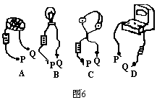
8．有四位同学分别制成通断路检验器，用以检查导线内部是导通还是断开。它分别将线圈、小灯泡、耳机、电流表与一节干电池串联，如图6所示。使用时将P、Q接在待测导线两端，分别从小磁针是否偏转、小灯泡是否发光、耳机是否发出“喀喀”声和电流表指针是否偏转来判断导线内通断情况。你认为这四种检验器中不可行的是 [ ]
9．如图7所示，滑动变阻器M的总电阻为10欧，滑动变阻器N的总电阻为200欧。电阻R的阻值约为20欧。为了使电压表的示数略微增大，
应该 [ ]
A．把N的滑片向左移一小段距离
B．把M的滑片向左移一小段距离
C．把N的滑片向右移一小段距离
D．把M的滑片向右移一小段距离
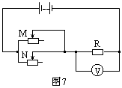
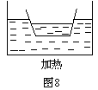
10．生活中常用瓷碗炖食物，碗与锅底不直接接触，如图8所示，当锅里的水沸腾后，碗里的汤一定 [ ]
A．会沸腾，但慢一点
B．和锅里的水同时沸腾
C．不会沸腾，温度为100℃
D．不会沸腾，温度低于100℃
11．在我国大部分地区打开电冰箱能看到“白雾”的季节是夏天，看到口中呼出白气的季节是冬季。下面所述产生这些现象的条件中，错误的是 [ ]
A．夏天潮湿，空气中含有大量水蒸汽，是产生前者的条件之一
B．夏季干旱，燥热是产生前者的条件之一
C．口中呼出的气体含有大量水蒸汽是产生后者的条件之一
D．冬季干燥、寒冷是产生后者的条件之一
12．向一大桶温度为t1的冷水中倒入一小桶温度为t2的热水，混合后的温度为t，下面关于温度的关系式中正确的是 [ ]

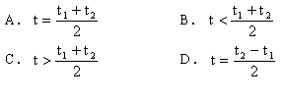
13．一个“220V 1000W”的电炉，想在不增加其它材料和设备的情况下，把它改装接在110伏的电路中使用，功率仍为1000瓦。下列措施中可行的是 [ ]
A．将电炉丝剪成等长两段，并联后接在110伏电路中
B．将电炉丝剪去一半后接入110伏电路中
C．将电炉丝剪去3/4，把剩下的1/4接入110伏电路中
D．将电炉丝剪去1/4，把剩下的3/4接入110伏电路中
14．灵敏电流表在搬动过程中，由于受到碰撞或振动其指针会左右摆动，为减小这种摆动，下列措施中正确的是 [ ]
A．将电流表的正、负接线柱用导线连起来
B．将电流表的指针设法固定在刻度盘上
C．将电流表的指针拆下来单独存放
D．将电流表周围用泡沫塑料固定好
15．五个阻值均为R的电阻连接成如图9所示的四边形ABCD。A、B、C、D中任意两结点之间的电阻值不可能是 [ ]
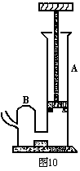
A．R B．R/S
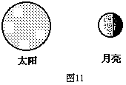
C．R/2 D．5R/8
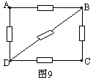
三、作图题（本大题共12分）
1．一种自行车打气筒的截面示意图如图10所示。图中有一处的结构没画全，请根据打气的原理和过程，在图上补全结构。这种带有小筒B的打气筒与没有小筒B，只有大筒A的打气筒相比，其优越性是___________。
2．太阳和月亮位于如图11所示的位置。请你根据光直线传播的规律，在图中画出当地球上的人分别位于_____________区域可以看到日全食，____________区域可以看到日偏食，___________区域可以看到日环食。

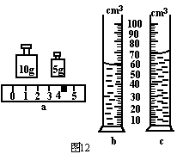
四、（6分）在测定盐水密度的实验中，称盐的质量时使用的砝码及游码位置如图12中a所示。用量筒量出纯水如图12中b所示。然后将盐完全溶解在水中，水位升高后的位置如图12中C所示。由此可知盐的质量是____________克，纯水的体积是____________厘米3，盐水的体积是____________厘米3。由此可知盐水的密度是_________千克/米3。

五、（10分）家庭电路用电高峰时电灯就会暗下来，这是由于电灯两端电压降低的缘故。某同学想测算这时家庭电路的实际电压，但手头没有交流电压表。它只有一块手表，一把带有铭牌的电烙铁，电路中的配电盘上还有一块带有铭牌的正在运行的电度表。他利用这些器材测算出了家庭电路中用电器两端的实际电压。请你说明他测量和计算的方法。

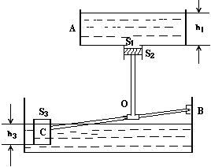
六、（12分）某工厂设计了一个蓄水池（如图13所示），水源A罐的液面高度h1保持不变，罐底有一个小出水口，面积为S1，孔下通过一个横截面积为S2的活塞与杠杆BC相连。杠杆可绕B端上下转动，另一端有一个中空的圆柱形浮子、横截面积为S3，BO是杠杆总长的1/3，原设计打算当杠杆水平时，浮子浸入水深为h2，活塞恰好能堵住出水口，但在使用时发现，活塞离出水口尚有极小一段距离时，浮子便不再上浮，此时浮子没入水深为h3，为了使活塞自动堵住出水口，只得将浮子减重。试求浮子应减去重
G′的大小。（活塞及连杆重不计，杠杆所受浮力不计）

七、（12分）有两种灯泡，分别标有“110V 60W”和“110V 25W”，把它们接入家庭照明电路中，
（1）能不能各取一只串联使用？请说明原因。
（2）若把两种灯泡在家庭电路中混合使用，并使它们都能正常发光，最少应各使用多少只，如何连接？
（3）这时灯泡的总功率是多少？

